**Tarn** (rivier)

|  |  |
| --- | --- |
| [Lengte](http://nl.wikipedia.org/wiki/Lengte_(meetkunde)) | 380 km |
| [Hoogte](http://nl.wikipedia.org/wiki/Hoogte) van de bron | 1600 m |
| [Debiet](http://nl.wikipedia.org/wiki/Debiet) | 200 m³/s |
| [Stroomgebied](http://nl.wikipedia.org/wiki/Stroomgebied) | 15700 km² |
| Van | [Centraal Massief](http://nl.wikipedia.org/wiki/Centraal_Massief) |
| Naar | [Garonne](http://nl.wikipedia.org/wiki/Garonne) |
| Stroomt door | [Frankrijk](http://nl.wikipedia.org/wiki/Frankrijk) |

* 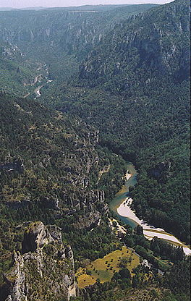De Tarn is een [rivier](http://nl.wikipedia.org/wiki/Rivier) in [Frankrijk](http://nl.wikipedia.org/wiki/Frankrijk) met een lengte van 380 km.
* Het gemiddelde gebiet is 200 m³/s en de bron ligt op circa 1600 m in de [Lozère](http://nl.wikipedia.org/wiki/Loz%C3%A8re).
* De rivier stroomt uit in de [Garonne](http://nl.wikipedia.org/wiki/Garonne) bij [Castelsarrasin](http://nl.wikipedia.org/wiki/Castelsarrasin).
* De [Brug van Millau](http://nl.wikipedia.org/wiki/Brug_van_Millau) gaat er overheen.